**МРО «Православный Приход церкви в честь**

**Казанской иконы Божией Матери»**

[Русская Православная Церковь](http://mp.cerkov.ru/), Нижегородская митрополия,

[Выксунская епархия](http://vyksa.cerkov.ru/), [Вачское благочиние](http://vozblago.cerkov.ru/)

**Контактная информация**

otec-alexandr@bk.ru

8-831-73-74-3-88

vacha.prihod.ru

**Адрес:**

Россия, Нижегородская область, Вачский район, с. Новосёлки,

ул. Толстого, дом 1

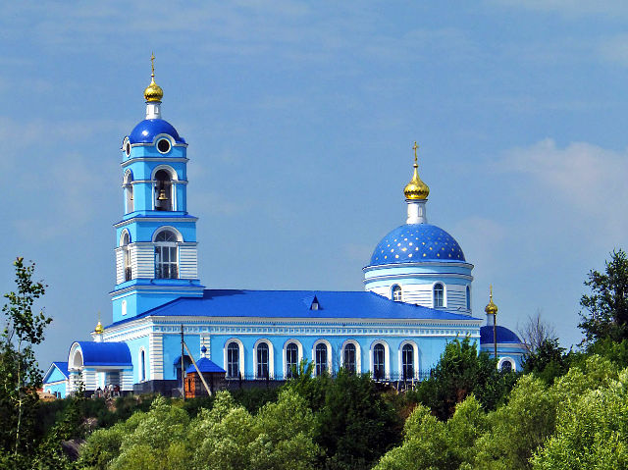

* **Статус:** действующий
* **Состояние:** нормальное
* **Язык богослужений:** церковнославянский
* **Расписание богослужений (общее кратко):** Богослужения совершаются - Суббота, Воскресение, Праздники.
* **Настоятель:** протоиерей Александр Черненков.
* **Престольные праздники:**

Казанская икона Божией Матери - 21.07; 04.10

Архистратиг Михаил – 21.11

Вмч. Екатерина – 07.12

* **Краткая историческая справка:** 1802-1810г.г.- строительство каменного храма; 1849-1853г.г.-расширена трапеза и построена новая каменная колокольня; 1929г.-храм был закрыт и переоборудован под склад; 1951-1955 г.г .- была разрушена колокольня, а храм перестроен под клуб; 2007 г.- клуб был закрыт; 2008 г.- начались восстановительные работы; 2011г.-первое богослужение; 12.09.12 г.- Владыка Варнава епископ Выксунский и Павловский совершил великое освящение престола в честь Казанской иконы Божией Матери; 07.12.12 г.- Владыка Варнава епископ Выксунский и Павловский совершил великое освящение левого предела в честь Вмч. Екатерины.